Desarrollo de aplicaciones multiplataforma multiplataforma.



2022

Sheila Del Hoyo Robles

TITULO

Proyecto Fin Grado

INDICE

1. PRESENTACIÓN DEL PROYECTO. 3

1.1 Explicación resumida. 3

1.2 Estudio del mercado. 3

1.3 Valor del producto. 4

2. ANALISIS DE LA SOLUCIÓN. 5

2.1. Análisis de la solución 5

1. Requisitos funcionales. 5

2. Requisitos no funcionales. 5

3. Requisitos de información. 6

# 1. PRESENTACIÓN DEL PROYECTO.

## Explicación resumida.

En nuestra aplicación nos centraremos en la gestión de proveedores y en la informatización de datos de nuestro negocio. En nuestro caso estaría destinada a una pequeña churrería, en la que aparte de churros se venden otro tipo de comestibles (como son pasteles, chocolate caliente…)

La aplicación debería ser multiplataforma, para que resulte más fácil almacenar facturas recibidas (con la ayuda de la cámara de un dispositivo móvil), poder conservar las facturas emitidas, almacenar las distintas ventas diarias que se realicen (a través de una Tablet o desde un ordenador) y gestionar los pedidos de los clientes y su reparto desde el móvil.

También contaríamos con una agenda que nos recordará cuando debemos hacer un pedido de las distintas materias primas o avisarnos cuando se aproxime la fecha de algún encargo.

## Estudio del mercado.

La finalidad de este estudio es poder ayudar a las pequeñas empresas que se encuentran en el sistema de módulos (estimación objetiva) pasar a una estimación directa del IRPF para pagar en función del beneficio real de la actividad y no pagar cada trimestre la misma cantidad teniendo un cálculo objetivo en función de una serie de indicadores (horas de trabajo, número de asalariados, jornada, metros del local, consumo eléctrico…) sin tener en cuenta los ingresos y los gastos reales del local.

La aplicación **QUIPU,** es la que másse parece a las necesidades de nuestra aplicación:

* Crear y gestionar facturas.
* Controlar gastos, vencimientos y pagos.
* Digitalizar y procesar la información de tickets y facturas.
* Gestionar todos mis documentos comerciales de forma referenciada.

Nos diferenciaríamos de ésta en que llevaríamos integrada en nuestra aplicación la parte de ventas, stock y repartos.

## 1.3 Valor del producto.

El valor de producto entra en una de cuatro categorías, que se recuerdan fácilmente con el nemotécnico IEVO:

* **Ingresos**: se generan ingresos que de otro modo no se obtendrían, a través de una nueva línea de negocio o un servicio que no se había ofrecido antes.
* **Eficiencia**: la eficiencia es un ahorro de costes efectivo. Esta solución permite a los participantes que ejecutan el proceso hacerlo más rápido.
* **Volumen**: la reducción de costes se logra al permitir que los usuarios actuales procesen más transacciones, evitando a su vez el coste de recursos adicionales.
* **Otros**: la solución ayuda a la organización a cumplir con sus requisitos "imprescindibles", lo que puede dar por resultado evitar perjuicios financieros.

En el caso de nuestra aplicación, la principal categoría es la **eficiencia**.

La nueva aplicación reducirá la cantidad de tiempo que lleva procesar la misma cantidad de informes de gastos cada semana, mes y año.

Nos permitirá llevar un control más exhausto de las ganancias reales y sobre todo saber si sale rentable realizar pedidos a domicilio, que es en lo que nuestro negocio se diferenciaría del resto.

# 2. ANALISIS DE LA SOLUCIÓN.

## 2.1. Análisis de la solución

### 1. Requisitos funcionales.

Los requisitos funcionales definen que puede hacer un sistema o como debe comportarse para satisfacer las necesidad o expectativas del usuario.

RF 1 - El sistema debe permitir elegir entre gestión interna y ventas.

#### GESTION INTERNA

RF 2 - Permitir insertar las facturas de los proveedores.

RF 3 – Permitir realizar facturas a los clientes.

RF 4 – Mostrar si hay algún pedido próximo para realizar.

RF 5 – Visualizar la agenda semanal.

RF 6 – Mostrar informe de gastos.

RF 7 – Trazar ruta en un mapa para llevar un pedido.

#### GESTION VENTAS

RF 8 – Permitir insertar las ventas que se han hecho en el día.

RF 9 – Imprimir ticket o factura simplificada de cada venta.

RF 10 – Mostrar informe de las ventas diarias al cerrar la jornada.

RF 11 – Mostrar total de las ventas del día.

### 2. Requisitos no funcionales.

Los requisitos no funcionales se refiere a aquellos que no describen información a guardar, ni funciones a realizar, si no a características del funcionamiento

Complementan a los requisitos funcionales ya que se centran en el diseño y en la implementación de la aplicación.

RNF 1 – La aplicación será programada en C# con Visual Studio.  
RNF 2 – Deberá estar comentado todo el código.  
RNF 3 – Guardar imágenes de las facturas.

### 3. Requisitos de información.

Describen la información que debe almacenar y gestionar el sistema para poder llevar a cabo la aplicación.

RI 1 – Información de los proveedores:

* Nombre de la empresa.
* CIF empresa.
* Cuenta bancaria.
* Correo.
* Teléfono de contacto.
* Horario.

RI 2 – Información de las ventas:

* Nombre del producto.
* Precio sin IVA.
* Precio con IVA.
* Precio de venta.

RI 3 – Información de las facturas:

* Proveedor.
* Producto.
* Precio.
* IVA.

# 3. PLANIFICACIÓN DE TAREAS Y COSTES.

## 3.1. Planificación y organización de tareas.

Para la planificación y la organización de las tareas utilizaremos GitKraken.

Para poder llegar a tiempo a la entrega de nuestro proyecto nos hemos creado una Timeline, en la cual hemos insertado todas las tareas y su fecha de entrega, así nos resultará más fácil saber que parte deberemos entregar y de cuánto tiempo disponemos para realizarla.

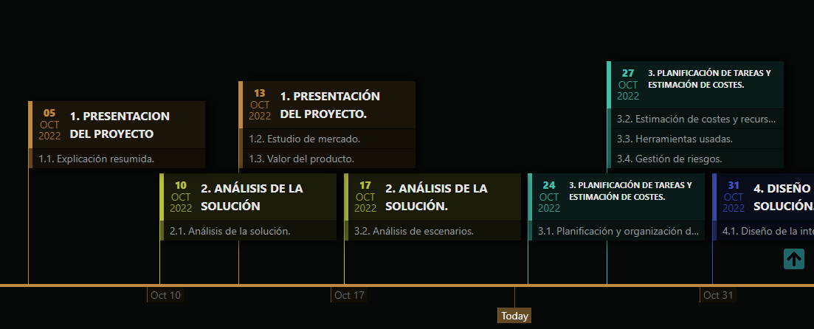

Con el mismo GitKraken nos hemos creado un tablero Kanban, en el cual de un vistazo vemos las tareas que están pendientes, en proceso y hechas.

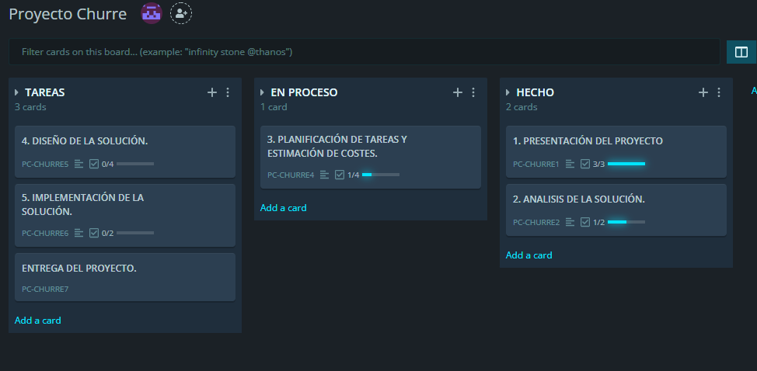

En cada una de las tareas, le hemos agregado una descripción en forma de CheckList, para así poder ir seleccionando que parte de cada tarea hemos realizado y ver las partes que nos quedan por hacer.

